INFORMACION TECNICA DEL SEMICONDUCTOR

10 kPa, Sensor de presión de Silicio, un chip calibrado y compensado en temperatura

La serie de dispositivos MPX2010/ MPXV2010G, son piezoresistencias de silicio sencibles a la presión que proporciona una variación de tensión exacta y lineal directamente proporcional a la presión que se le aplica.

El sensor consta de un diafragma monolítico de silicio para la medida del esfuerzo, y una fina película(lámina) en una red de resistencias integradas en un chip. El chip es ajustado, calibrado y se compensa en temeratura por láser.

Características
- Compensación de temperatura por encima de 0°C a +85°C
- Suministro de voltaje radiometrico
- Diferentes opciones de galga

Ejemplos de aplicación
- Diagnosticos medicos
- Control de movimiento de aire
- Controladores
- Interruptor de presión (presostato)

La figura 1 ilustra un diagrama de bloques de circuitos internos en el chip de sensor de presión diferencial.
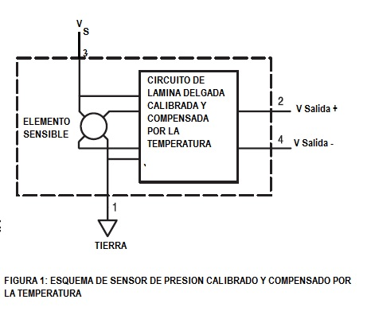

SALIDA DE VOLTAJE (ENERGIA) VERSUS PRESION DIFERENCIAL APLICADA
La tensión de salida diferencial es directamente proporcional a la presion aplicada diferencial. El sensor absoluto tiene una entrada de referencia al vacío. La tensión de salida es menor al vacío, respecto a la presión ambiente, se introduce por el lado de la presión (P1). El voltaje de salida diferencial o del sensor de medida aumenta al aumentar la presión que se aplica por el lado de la presión (P1) respecto del lado del vacío (P2). De igual manera, la tensión de salida aumenta según se aplica el vació por el lado del vacío (P2) respecto al lado de la presión (P1).

Estos dispositivos son los recomendados por Motorla para los futuros diseños y como mejor valor de conjunto global.

RANGOS MAXIMOS
RANGO | SIMBOLO | VALOR | UNIDAD
PRESION MAXIMA (P1 > P2) | P max | 75 | kPa
TEMPERATURA DE ALMACENAJE | T stg | -40 a +125 | °C
TEMPERATURA DE TRABAJO | T  A | -40 a +125 | °C
NOTA: LA EXPOSICION MAS ALLÁ DE LOS LIMITES ESPECIFICOS PODRIA CAUSAR DAÑO PERMANENTE O DEGRADACION DEL EQUIPO

CARACTERISTICAS OPERATIVAS (Vs=10Vdc, TA=25°C a menos que se idique lo contrario, P1 > P2
CARACTERISTICA | SIMBOLO | MIN | TIPO | MAX | UNIDAD
RANGO DE PRESION(1) | PoP | 0 | ̅ | 10 | kPa
Tension de alimentacion(2) | Vs | ̅ | 10 | 16 | Vdc
Corriente de alimentación | Io | ̅ | 6.0 | ̅ | mAdc
Fondo de escala (3) | VFSS | 24 | 25 | 26 | mV
Offset(4) | Voff | -1.0 | ̅ | 1.0 | mV
Sensitividad | ΔV / ΔP | ̅ | 2.5 | ̅ | mVkPa
Linealidad | ̅ | -1.0 | ̅ | 1.0 | %VFSS
Histerésis de presión(5) (0 a 10kPa) | ̅ | ̅ | ±0.1 | ̅ | %VFSS
Histéresis de temperatura(5) (-40°C a +125°C) | ̅ | ̅ | ±0.5 | ̅ | %VFSS
Efecto de la temperatura a fondo de escala(5) | TCVFSS | -1.0 | ̅ | 1.0 | %VFSS
Efecto de la temperatura en el Offset(5) | TCVoff | -1.0 | ̅ | 1.0 | mV
Impedancia de entrada | Z in | 1000 | ̅ | 2550 | Ω
Impedancia de salida | Z out | 1400 | ̅ | 3000 | Ω
Tiempo de respuesta(6) (10% a 90%) | tR | ̅ | 1.0 | ̅ | ms
Precalentamiento | ̅ | ̅ | 20 | ̅ | ms
Estabilidad Offset (7) | ̅ | ̅ | ±0.5 | ̅ | %VFSS

NOTAS:
- . 1.0 kPa (kiloPascal) igual a 0.145 psi
- Rango de trabajo del dispositivo. Si el dispositivo trabaja dentro del rango de excitación especificado puede aparecer un error debido al self-heating (precalentamiento) del dispositivo.
- Fondo de escala (V FSS) se define como la diferencia algebraica entre el voltaje de salida a máxima presión y el voltaje de salida al mínimo de presión.
- Offset (Voff) se define como la tensión de salida con la mínima presión.
- Exactitud (error budget) consiste en lo siguiente:
- Linealidad: La desviación de la salida respecto a la línea recta de la presión, usando el método de puntos extremos, sobre los especificamos, el rango de presión.
- Temperatura de Histéresis: La desviación de la salida a cualquier temperatura dentro del rango de temperatura de trabajo, después de un ciclo de trabajo de temperatura del valor mínimo al máximo, con valor cero de presión aplicado en el modo diferencial.
- Presión de Histéresis: La desviación de la salida a cualquier presión dentro del rango especificado, cuando esta presión es de un ciclo de trabajo del valor mínimo al máximo a 25ºC.
- TcSpan: La desviación de la salida con el mínimo ratio de presión aplicada, para un rango de temperatura de 0 a 85ºC, relativo a 25°C.
- TcOffset: La desviación de la salida con la mínima presión aplicada, por encima del rango de temperatura de 0 a 85°C, respecto a 25°C.
- Tiempo de respuesta se define como el tiempo necesario para incrementar el valor final de salida para ir una variación del 10% al 90% de la presión máxima.
- Estabilidad del Offset es la desviación de la salida del producto cuando se somete a 1000 horas de Presión Pulsada, el Ciclo de Temperatura influyendo en la prueba.

CALIBRACION Y COMPENSACION DE TEMPERATURA EN UN CHIP

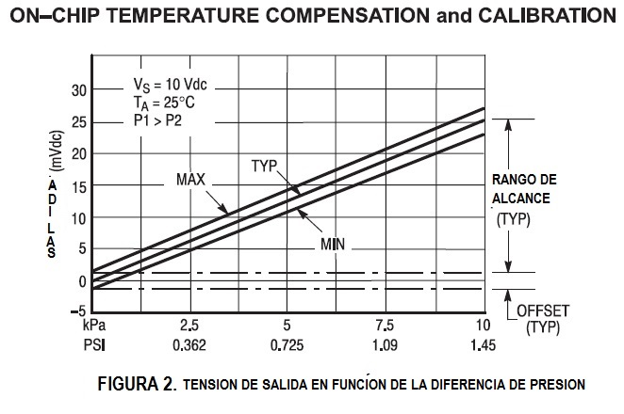

La figura 2 ilustra las carácteristicas de salida de la serie MPX2010/ MPXV2010G a 25°C. La salida es directamente proporcional a la presión diferencial y escencialmente en línea recta.
Los efectos de la temperatura a fondo de escala y el desplazamiento son muy pequeños y se muestra su efecto en las características. Este comportamiento sobre la temperatura es adquirido por tener ambos, calibrador de tension de galga extensiométrica y el circuito resistente de la lámina delgada en el mismo diagrama de silicio. Cada chip es ajustado, calibrado offset y se compensa en temeratura por láser.
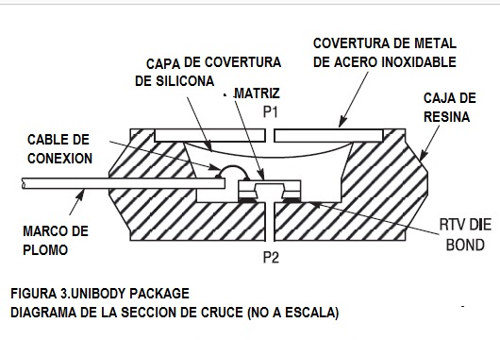

La figura 3 ilustra la diferencia entre la configuración absoluta diferencial o configuración de la calibración en el encapsulado del chip básico (CASE 344). Un gel de silicona aísla el dado de la superficie conexiones del ambiente, permitiendo transmitir el sentido de la presión al diafragma de silicio.
La serie de sensores de presión MPX2100 opera dentro de sus características técnicas y su fiabilidad ha sido probada con aire seco utilizando medios de comunicación de presión. Trabajar en medios distintos al aire seco puede tener efectos adversos para el sensor y para su vida de utilidad. Consulte con la fábrica para recibir información respecto a la compatibilidad con otros medios de trabajo y su aplicación.

LINEALIDAD
La línealidad indica que el transductor sigue la ecuación VOUT = Voff + Sensibilidad x P Dentro del rango de presión de trabajo. Hay dos métodos básicos para calcular la nolínealidad: (1) Trazando una línea que una los puntos externos con una línea recta (ver figura 5) o (2) una línea intermedia entre los puntos extremos. El segundo es el mejor de los casos de error de linealidad (el de menor valor numérico), los cálculos requeridos son complejos y pesados.
Recíprocamente, el trazado de un punto extremo dará “el peor caso” del error (a menudo más deseable en los cálculos de suposición de error) y los cálculos son más deseables para el usuario. La linealidad del sensor de presión especificados por Motorola están basados en el método de la línea entre puntos extremos de a la presión de trabajo.

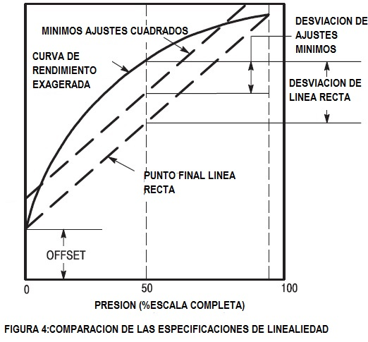

SALIDA DE VOLTAJE RELATIVA

TABLA de IDENTIFICACIÓN DEL LADO DE PRESIÓN P1/ VACIÓ P2
Motorola designa los lados del sensor como lado de presión (P1) y lado de la presión de vacío (P2). El lado de la presión P1 contiene el gel de silicona aislándolo del medioambiente. El sensor de presion Motorola MPX es designado para operar con una diferencia de presión positiva P1>P2. El sensor absoluto se diseña para aplicar el vacío en el lado P1. El lado de la presión P1 puede identificarse usando la siguiente tabla:

NUMERACION | TIPO DE ENCAPSULADO | IDENTIFICADOR LATERAL DE PRESION P1
MPX2010D | 344 | Capa de acero inoxidable
MPX2010DP | 344C | Este lado está marcado
MPX2010GP | 344B | Lado ligado al puerto
MPX2010GS | 344E | Lado ligado al puerto
MPX2010GSX | 344F | Lado ligado al puerto
MPX2010GP | 1369 | Lado ligado al puerto
MPX2010DP | 1351 | Este lado está marcado

INFORMACION SOBRE PEDIDOS. UNIBODY PACKAGE (SERIES MPX2010)
TIPO DE DISPOSITIVO | OPCIONES | TIPO DE ENCAPSULADO | SERIES MPX
TIPO DE DISPOSITIVO | OPCIONES | TIPO DE ENCAPSULADO | N° DE ORDEN | MARCADO DEL DISPOSITIVO
Elemento básico | Diferencial | 344 | MPX2010D | MPX2010D
Elementos puestos | Diferencial, puerto dual | 344C | MPX2010DP | MPX2010DP
Elementos puestos | Calibrada | 344B | MPX2010GP | MPX2010GP
Elementos puestos | Calibrada, axial | 344E | MPX2010GS | MPX2010D
Elementos puestos | Calibrada, soporte PC axial | 344F | MPX2010GSX | MPX2010D

INFORMACION SOBRE PEDIDOS. SMALL OUTLINE PACKAGE (SERIES MPXV2010G)

TIPO DE DISPOSITIVO | OPCIONES | N° DE ENCAPSULADO | N° DE PEDIDOS DE LA SERIE MPX | OPCIONES DE EMBALAJE | MARCADO
Elementos portados | Calibracion, puerto lateral, SMT | 1369 | MPXV2010GP | Bandejas | MPXV2010G
Elementos portados | Diferencial, puerto dual, SMT | 1351 | MPXV2010GP | Bandejas | MPXV2010G

SMALL OUTILE PACKAGE DIMENSION
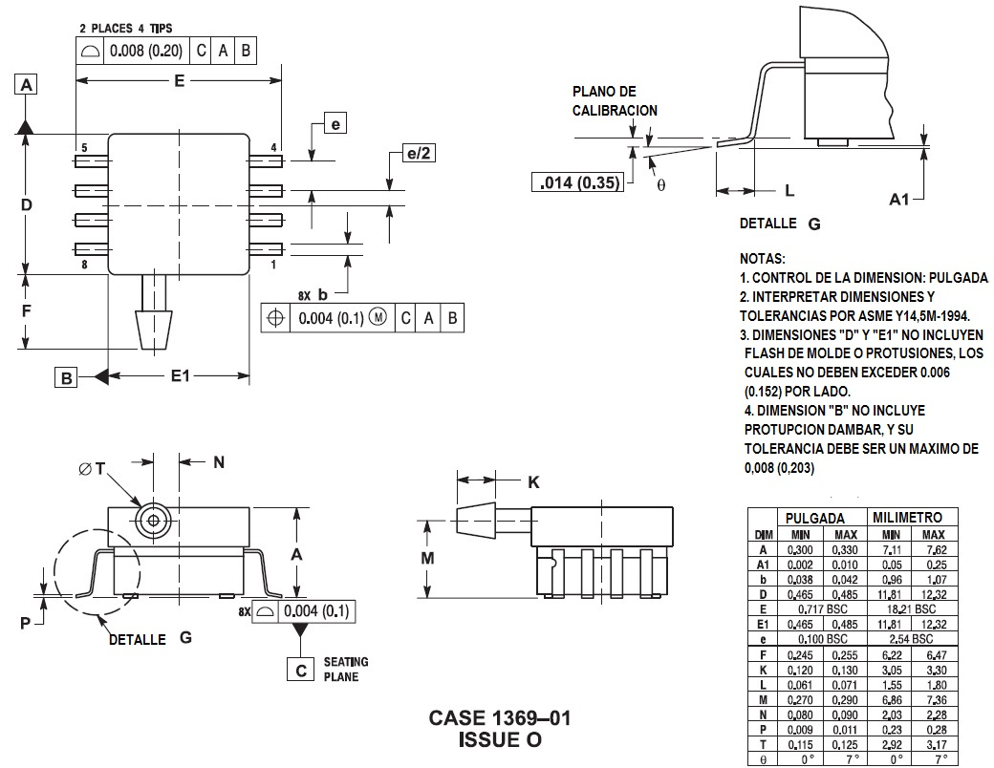

SMALL OUTILE PACKAGE DIMENSION- CONTINUA

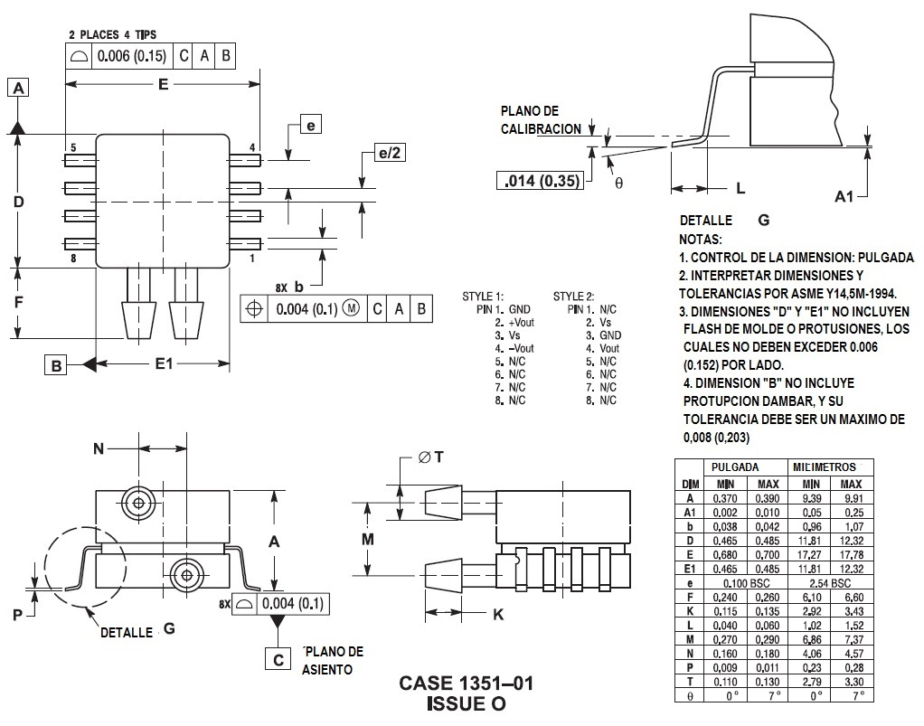
UNIBODY PACKAGE DIMENSION

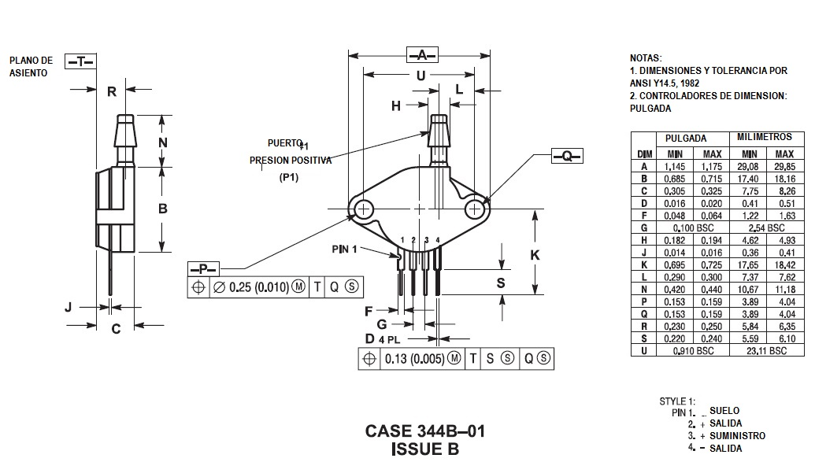
UNIBODY PACKAGE DIMENSION-CONTINUA
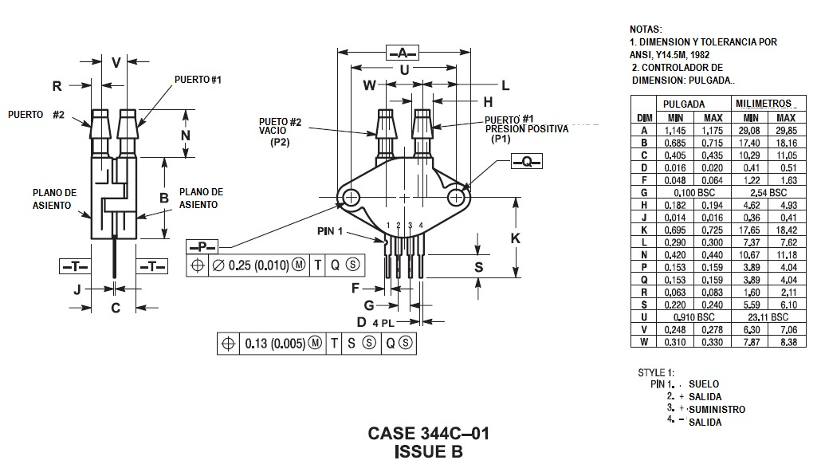
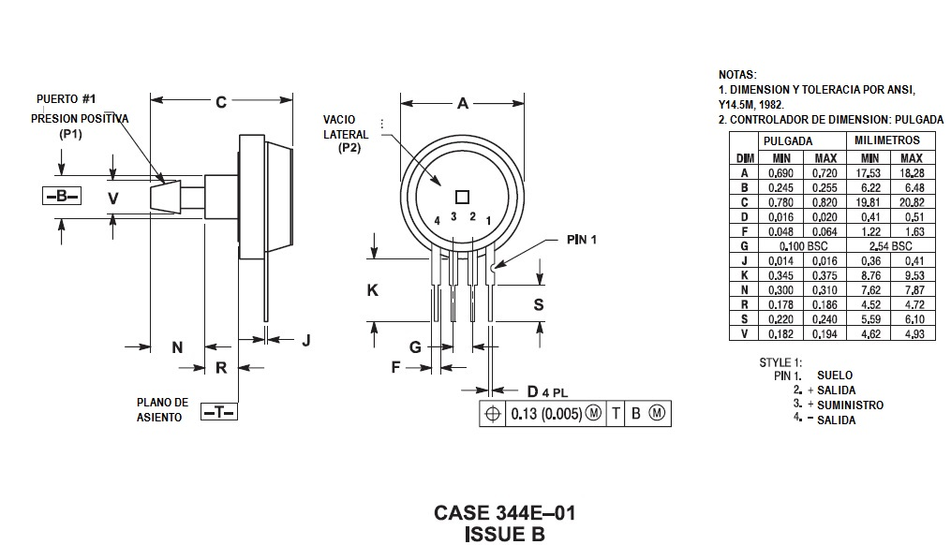

UNIBODY PACKAGE DIMENSION-CONTINUA
